

Более 1,2 тысячи реестровых ошибок исправлено в столице
С начала 2025 года в Едином государственном реестре недвижимости (ЕГРН) скорректированы сведения о более 1,2 тыс. столичных объектов недвижимости. План мероприятий по выявлению и исправлению реестровых ошибок, установленный на текущий год, выполнен досрочно.
«Ошибки в данных зачастую возникают из-за некорректных сведений, содержащихся в неправильно оформленных документах: неверно указана площадь объекта, описание границ земельного участка не соответствует его фактическому положению и т.д. Устранение ошибок в реестре недвижимости предотвращает юридические споры, приостановки госрегистрации и даже неправильное налогообложение», — рассказала Мария Макарова, заместитель руководителя Управления Росреестра по Москве.
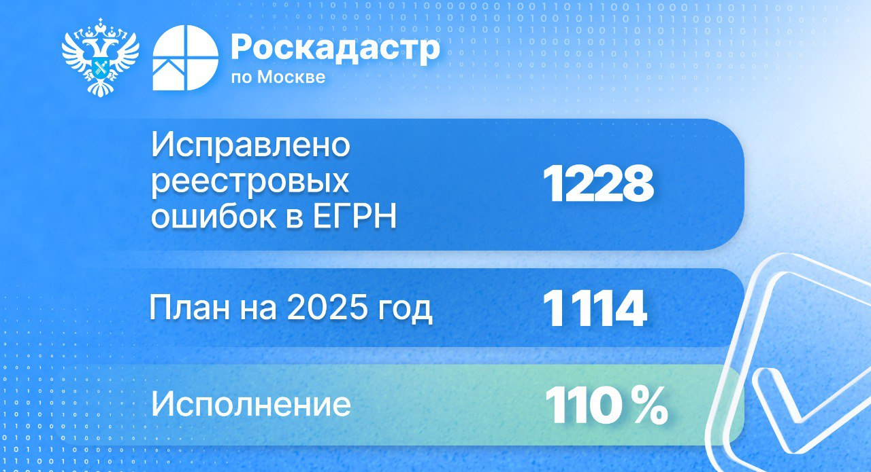
Исправление реестровых ошибок в сведениях ЕГРН осуществляется в рамках государственной программы «Национальная система пространственных данных» (НСПД) для формирования полного и точного реестра недвижимости.
При выявлении реестровой ошибки экспертами Росреестра и Роскадастра проводится анализ имеющихся документов — как содержащихся в государственном фонде данных, полученных в результате проведения землеустройства, так и представленных заинтересованными лицами. Если ошибка подтверждается, начинается процедура исправления, причем без необходимости привлечения средств правообладателей.
«В рамках исправления реестровых ошибок нашими экспертами подготовлено более 1,3 тысяч отчетов по определению координат характерных точек границ объектов недвижимости, — добавил заместитель директора филиала ППК «Роскадастр» по Москве Алексей Некрасов. — Своевременное выявление реестровой ошибки позволяет предотвратить юридические проблемы между собственниками земельных участков, зданий и сооружений, а также избежать сложностей при совершении сделок с недвижимостью».
Эксперты столичного Управления Росреестра и московского филиала Роскадастра анализируют:
- соответствие границ земельных участков между собой;
- корректность расположения границ участков относительно контуров зданий, сооружений и объектов незавершенного строительства;
- точность отображения границ муниципальных образований, населенных пунктов, территориальных зон и лесничеств.
Напомним, исправление реестровой ошибки осуществляется только в случае, если изменения данных не влекут за собой прекращение, возникновение или переход зарегистрированного права на объект недвижимости, а также нарушение законных интересов правообладателей и третьих лиц.

Контакты для СМИ
Пресс-служба филиала ППК «Роскадастр» по Москве
+ 7 (495) 587-78-55 (вн.23-33)
press@77.kadastr.ru
kadastr.ru
Москва, шоссе Энтузиастов, д. 14

